論文種類（原著・総説・報告・資料のうち一つを記述）
タイトル（主題）MSゴシック16pt
―タイトル（副題）MSゴシック14pt―

徳島太郎^{1）}・徳島花子MSゴシック10.5pt ^{2）}
^{1）}徳島大学高等教育研究センター ^{2）}徳島大学学務部教育支援課 MSゴシック10.5pt

要約：日本語の要約（400字以内）を入れる。○○○○○○○○○○○○○○○○○○○○○○○○○○○○○○○○○○○○○○○○○○○○○○○○○○○○○○○○○○○○○○○○○○○○○○○○○○○○○○○○○○○○○○○○○○○○○○○○○○○○○○○○○○○○○○○○○○○○○○○○○○○○○○○○○○○○○○○○○○○○○○○○○○○○○○○○○○○○○○○○○○○○○。
（キーワード：3～5つ程度，MSゴシック10.5pt，大学教育研究ジャーナル，テンプレート，執筆）

Title（Century Gothic 11pt）
— Subtitle（Century Gothic 11pt）—

Taro TOKUSHIMA¹⁾ Hanako TOKUSHIMA (Century Gothic9pt) ²⁾
¹⁾ Research Center for Higher Education, Tokushima University (Century Gothic9pt)
²⁾ Student Affairs Department, Curriculum Support Section, Tokushima University

Abstract: 英語の要約（200語以内）を入れる。(Century Gothic9pt)

(Keywords: 3～5, Century Gothic 9pt, Journal of University Education Research, template, writing)
※英語キーワードは，American Psychological Association (APA) の形式に準じ固有名詞等をキャピタライズすること。

1.書式（見出しMSゴシック10.5pt）
章節項等の見出しの上は1行空ける。また，本文は，見出しの後に行を空けずに記述する。
見出しの中項目以降の表記は，ピリオドを付して，適宜番号を増やす形で構成する。インデントは見出しに揃える。

1.1 小見出し
小見出し以下の数字の横には見出しの内容との間に全角スペースを1つ入れる。

1.2 本文部分
本文の長さは，種類を問わず，図，表，引用文献，英文要約，キーワードなどを含み，A4用紙（縦置き）で20頁以内とする。
本文は原則として，2段組とし，1枚の字数は1段22文字×42行（1頁約1,800字）で，余白は，上下25mm，左右20 mmとし，段組みの間は2文字とする。
本文の文字は，MS明朝10.5ptを使用する。表題や見出し，キャプション以外の本文中の英数字は，Times New Roman 10.5ptを基準とする。
句読点は，日本文は句読点コンマ（，）マル（。），欧文はコンマ（,）とピリオド（.）を使用する。

2.文章表現
原稿は現代かなづかい及び常用漢字を用い，数字は算用数字，年号は西暦を用いる。

3.図および表
表や図はそれらを最初に引用する文章と同じ見出し内におくことを原則とする。原稿末尾にまとめてはならない。
表や図の番号は，表1，図1のように振る。番

表1 授業設計ワークショッププログラム
所要時間 | 内 容 | 詳 細 | 会 場
４０分 | オリエンテーション | 大学教育改革の流れ | フューチャーセンター
４０分 | アイスブレイク | 参加者自己紹介 | 〃
６０分 | ワーク | アクティブ・ラーニングの理論 | ４号館２０１
※本文中の表や図は1段組又は2段組の状態で挿入する。本文は2段組を基本とし，1段組にする場合は表や図の前後にセクション区切りを挿入すること。1段組の表や図を挿入する場合は，ページの最上段又は最下段に配置し，本文が表や図の前又は後ろのいずれかにまとまるようにすること。

号を振った表の題は表の上の中央に置き，番号を振った図の題は図の下の中央に置く。表や図の題はMSゴシック体10.5ptとする。
表や図の題はできるだけ簡潔にし，表や図の説明文は本文中に記載する。
表や図は鮮明なものを用いることとし，本文にくらべて大きな紙面を要するため，厳選し，必要なもののみを効果的に使用する。
図はカラー又はグレースケールで作成する。また，大外の枠，外枠，背景色，目盛線はつけない。

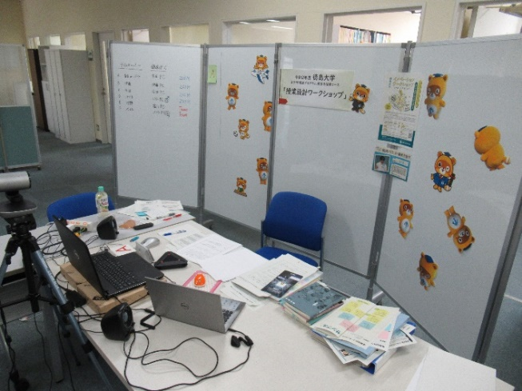
図1 授業設計ワークショップ配信会場

4.参考文献の記載の仕方
参考文献は，必要最小限にとどめ，本文中，引用箇所の直後に右上付きで^{1）}のように記入し，注の後に一括して出現順に付しまとめて記載する。同じ文献を複数回引用する場合，先の番号を用いて記載する。また，同時に複数の参考文献を引用する場合，文献番号が連番のものを含む場合には^{2-4）6）}とする。この場合，参考文献として含まれるのは2)，3)，4），6）となる。一方で連番でない場合は^{2）4）6）}のように記入する。この場合，参考文献として含まれるのは2)，4），6）となる。
文献の記載方法は原則，次のとおりとする。共著者名はすべて省略せずに明記する。なお，欧語文献の記述については，原則としてAPAスタイルに準じる。
ア 雑誌論文（日本語）：著者名（西暦年）「題目」『掲載誌名』巻（号），始頁-終頁. 記載例は参考文献1)を参照。
イ 書籍（日本語）：著者名（西暦年）『書名』出版社（者）．記載例は参考文献2)を参照。
ウ 書籍の特定の章（日本語）：著者名（西暦年）「章名」（書籍の著者・編者名）『書名』出版社（者），pp．該当する章の始頁-終頁．記載例は参考文献3)を参照。
エ ウェブサイト（日本語）：著者（作成者）名（西暦年）『サイト名』（URL）（最終アクセス日：西暦年〇月〇日）記載例は参考文献4)を参照。
オ 雑誌論文（欧語）：著者名 (西暦年). 題目.掲載誌名, 巻(号), 始頁-終頁. 原則として，表記されたとおり記述すること。掲載誌名および巻はイタリック体とする。記載例は参考文献5)を参照。
カ 書籍（欧語）：著者名 (西暦年). 書名. 出版社および出版地. 原則として，表記されたとおり記述すること。書名はイタリック体とする。記載例は参考文献6)を参照。
キ 書籍の特定の章（欧語）：著者名 (西暦年). 章名. 書籍の著者・編者名, 書籍名 (pp.始頁-終頁). 出版者および出版地. 原則として，表記されたとおり記述すること。書籍名はイタリック体とする。記載例は参考文献7)を参照。
ク ウェブサイト（欧語）：著者（作成者）名.（西暦年）. サイト名. (URL) (Accessed: 西暦年-月-日). 原則として，表記されたとおり記述すること。サイト名はイタリック体とする。記載例は参考文献8)を参照。

参考文献一覧の示し方について，通し番号は本文の上付き文字に対応させて半角数字＋「 )」（半角）で示すことで統一する。
（例）
1) 徳島太郎（2001）「表題」『雑誌名』巻（号），〇-〇．

謝辞
謝辞を入れる場合は本文末尾，注（注がなければ参考文献）の前に記載する。

注
注は，本文中，引用箇所の直後に右上付きで^{注1)}のように記入し，本文末尾に出現順にまとめて記載する。

参考文献（記載例）
1) 高橋暁子・金西計英・根本淳子・竹岡篤永（2021）「大学間連携事業におけるオンデマンド型オンライン授業の質保証を目指した設計ガイドライン準拠確認シートの開発」『教育システム情報学会誌』38（2），156-161．
2) 溝上慎一（2014）『アクティブラーニングと教授学習パラダイムの転換』東信堂．
3) 西岡加名恵（2015）「教育評価とは何か」（西岡加名恵・石井英真・西岡耕治編）『新しい教育評価入門：人を育てる評価のために』有斐閣，pp．1-22．
4) 中央教育審議会大学分科会（2020）『教学マネジメント指針』（https://www.mext.go.jp/content/20200206-mxt_daigakuc03-000004749_001r.pdf）（最終アクセス日：2023年10月31日）
5) Marton, F., & Säljö, R. (1976). On qualitative differences in learning: I—Outcome and process. British journal of educational psychology, 46(1), 4-11.
6) Entwistle, N., & Ramsden., P. (1983). Understanding Student Learning. London: Croom Helm.
7) Kosslyn, S. (2017). Practical Knowledge. In Kosslyn, S. & Nelson, B. (Eds.), Building the Intentional University: Minerva and the Future of Higher Education. Cambridge, MA: The MIT Press.
8) The American Association of Colleges and Universities (n.d.). About AAC & U. (https://www.aacu.org/about) (Accessed: 2022-10-31).

